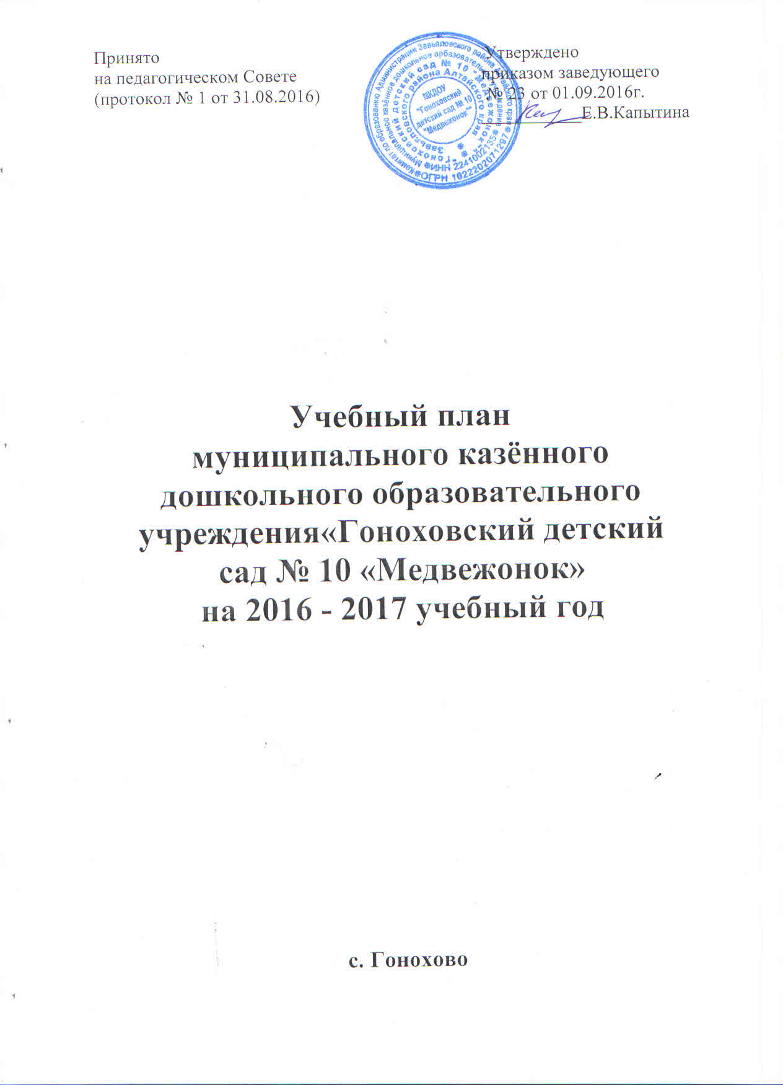

Пояснительная записка

Учебный план МКДОУ «Гоноховский детский сад № 10 «Медвежонок» на 2016 - 2017 учебный год разработан в соответствии с:
- Федеральным законом от 29.12.2012г. № 273-ФЗ «Об образовании в Российской Федерации»;
- Приказом Министерства образования и науки Российской Федерации от 30.08.2013 № 1014 «Об утверждении порядка организации и осуществления образовательной деятельности по основным общеобразовательным программах- образовательным программам дошкольного образования» ;
- с учетом основной образовательной программы дошкольного образования «0т рождения до школы» под ред. Н.Е.Вераксы, Т.С.Комаровой, М.А.Васильевой.
- Санитарно-эпидемиологическими правилами и нормативами СанПиН 2.4.1.3049-13 «Санитарно-эпидемиологические требования к устройству, содержанию и организации режима работы дошкольных образовательных учреждений», от 13.05.2013г.;
- Приказом Министерства образования и науки Российской Федерации от 17.10.2013 № 1155 «Об утверждении федерального государственного стандарта дошкольного образования».
-Письмом «Комментарии к ФГОС дошкольного образования» Министерства образования и науки Российской Федерации от 28.02.2014 г. № 08-249
Учебный план МКДОУ «Гоноховский детский сад №10 «Медвежонок» на 2016 - 2017 учебный год является нормативным актом, устанавливающим перечень образовательных областей и объём учебного времени, отводимого на проведение непосредственно образовательной деятельности.
Учебный год начинается с 1 сентября и заканчивается 31 мая. Детский сад работает в режиме пятидневной рабочей недели.
В 2016-2017 уч. г. в МКДОУ «Гоноховский детский сад №10 «Медвежонок» функционирует 5 общеобразовательных групп, укомплектованных в соответствии с возрастными нормами
Первая младшая группа (2 – 3 года)
Вторая младшая группа (3-4 года)
Средняя группа (4-5 лет)
Старшая группа (5-6 лет)
Подготовительная к школе группа (6-7 лет)
Коллектив дошкольного образовательного учреждения работает с учетом основной образовательной программы дошкольного образования «От рождения до школы» под ред. Н.Е.Вераксы, Т.С.Комаровой, М.А.Васильевой
В структуре учебного плана выделяются инвариантная и вариативная часть. Инвариантная часть обеспечивает выполнение обязательной части основной общеобразовательной программы дошкольного образования (составляет не менее 60 % от общего нормативного времени, отводимого на освоение основной образовательной программы дошкольного образования).
В соответствии с требованиями основной общеобразовательной программы дошкольного образования в инвариантной части Плана определено время на образовательную деятельность, отведенное на реализацию образовательных областей.
Содержание педагогической работы по освоению детьми образовательных областей "Физическое развитие", "Познавательное развитие", "Социально-коммуникативное развитие", "Художественно-эстетическое развитие" входят в расписание непрерывной образовательной деятельности.
Они реализуются как в обязательной части и части, формируемой участниками образовательного процесса, так и во всех видах деятельности и отражены в календарном планировании.
При составлении учебного плана учитывались следующие принципы:
• принцип развивающего образования, целью которого является развитие ребенка;
• принцип научной обоснованности и практической применимости;
• принцип соответствия критериям полноты, необходимости и достаточности;
• принцип обеспечения единства воспитательных, развивающих и обучающих целей и задач процесса образования дошкольников, в процессе реализации которых формируются знания, умения, навыки, которые имеют непосредственное отношение к развитию дошкольников;
• принцип интеграции непосредственно образовательных областей в соответствии с возрастными возможностями и особенностями воспитанников, спецификой и возможностям и образовательных областей;
•комплексно-тематический принцип построения образовательного процесса;
•решение программных образовательных задач в совместной деятельности взрослого идетей и самостоятельной деятельности детей не только в рамках непосредственнообразовательной деятельности, но и при проведении режимных моментов в соответствии со спецификой дошкольного образования;
построение непосредственно образовательного процесса с учетом возрастных особенностей дошкольников, используя разные формы работы.
Количество и продолжительность непрерывной непосредственно образовательной деятельности устанавливаются в соответствии с санитарно-гигиеническими нормами и требованиями (СанПиН 2.4.1.3049-13):
- Продолжительность непрерывной непосредственно образовательной деятельности:
- для детей от 2 до 3 лет – не более 10 минут,
- для детей от 3 до 4 лет - не более 15 минут,
- для детей от 4 до 5 лет - не более 20 минут,
- для детей от 5 до 6 лет - не более 25 минут,
- для детей от 6 до 7 лет - не более 30 минут.
Максимально допустимый объём образовательной нагрузки в первой половине дня:
- в младших и средней группах не превышает 20, 30 и 40 минут соответственно,
- в старшей и подготовительной группах — 45 минут и 1,5 часа соответственно.
В середине времени, отведённого на непрерывную образовательную деятельность, проводятся физкультурные минутки.
Перерывы между периодами непрерывной образовательной деятельности - не менее 10 минут.
Образовательная деятельность с детьми старшего дошкольного возраста может осуществляться во второй половине дня после дневного сна. Её продолжительность составляет не более 25 - 30 минут в день. В середине непосредственно образовательной деятельности статического характера проводятся физкультурные минутки.
Образовательную деятельность, требующую повышенной познавательной активности и умственного напряжения детей, организуется в первую половину дня.
Форма организации занятий с 2 до 7 лет (фронтальные).
В образовательном процессе используется интегрированный подход, который позволяет гибко реализовывать в режиме дня различные виды детской деятельности.
Организация жизнедеятельности МКДОУ предусматривает, как организованные педагогами совместно с детьми (НОД, развлечения) формы детской деятельности, так и самостоятельную деятельность детей. Режим дня и сетка занятий соответствуют виду и направлению МКДОУ. ,
Вариативная часть учебного плана формируемая участниками образовательного процесса д /с , обеспечивает вариативность образования, отражает приоритетное направление деятельности МКДОУ «Гоноховский детский сад №10 «Медвежонок».
В летний период учебные занятия не проводятся. В это время увеличивается продолжительность прогулок, а также проводятся спортивные и подвижные игры, спортивные праздники, экскурсии и др.

Сопоставление разделов реализуемой программы
в непосредственно образовательной деятельности образовательным областям

Познавательно-речевое развитие
Образовательные области | Непосредственно образовательная деятельность детей
Познание | Ребенок и окружающий мир
Познание | Экология
Познание | Формирование элементарных математических представлений
Познание | Конструирование
Коммуникация | Развитие речи
 | Подготовка к обучению грамоте
Чтение художественной литературы | Художественная литература
Социально-личностное направление развития
Образовательные области | Непосредственно образовательная деятельность детей
Социализация
Труд | Конструирование, ручной труд
Безопасность | Ребенок и окружающий мир
Художественно-эстетическое направление развития
Музыка | Музыкальное воспитание
Художественное творчество | Рисование
 | Лепка
 | Ручной труд
 | Аппликация
Физическое направление развития
Образовательные области | Непосредственно образовательная деятельность детей
Здоровье
Физическая культура | Физкультурное

Учебный план в группах общеразвивающей направленности

Возраст детей | 2-3  года | 3 – 4 года | 4 – 5 лет | 5 – 6  лет | 6-7  лет
Длительность условного часа (минуты). | 10 | 15 | 20 | 25 | 30
Виды деятельности | Основная часть.
Познавательное (ребёнок и окружающий мир, экология) | 1 | 1 | 2 | 2 | 2
Развитие речи. | 1 | 1 | 1 | 1 | -
Развитие речи и подготовка к обучению грамоте | - | - | - | - | 1
Художественная литература | 1 | 0,5 | 1 | 1 | 1
Формирование элементарных математических представлений | - | 1 | 1 | 1 | 2
Рисование | 1 | 1 | 1 | 2 | 2
Лепка | 1 | 1 | 1 | 1 | 0,5
Аппликация | - | 0,5 | 0,5 | 0.5 | 0,5
Конструирование | 1 | 0,5 | 0,5 | 0.5 | -
Конструирование и ручной труд | - | - | - | - | 1
Музыкальное воспитание | 2 | 2 | 2 | 2 | 2
Физическое воспитание | 2 | 2 | 2 | 2 | 2
Количество занятий в неделю без вариативной части. | 10 | 10 | 12 | 13 | 14

Учебный план
по примерной общеобразовательной программе дошкольного образования "От рождения до школы"/ под ред. Н.Е.Вераксы, Т.С.Комаровой, М.А.Васильевой. - М.: Мозаика-Синтез, 2014
Первая младшая группы
общеразвивающей направленности
№ п/п | Наименование раздела | Кол-во занятий в неделю | Кол-во занятий в месяц | Кол-во занятий в год
1 | Ребенок и окружающий мир  (познание) | 1 | 4 | 35
2 | Развитие речи. Художественная литература  (коммуникация/ чтение художественной литературы) | 2 | 8 | 70
3 | Рисование  (художественное творчество) | 1 | 4 | 35
4 | Лепка  (художественное творчество) | 1 | 4 | 35
5 | Конструирование  (познание) | 1 | 4 | 35
6 | Физическое воспитание  (физическая культура) | 2 | 8 | 70
7 | Музыкальное воспитание  (музыка) | 2 | 8 | 70
 | Всего: | 10 | 40 | 350

СЕТКА НЕПОСРЕДСТВЕННО ОБРАЗОВАТЕЛЬНОЙ ДЕЯТЕЛЬНОСТИ
Первая младшая группы
общеразвивающей направленности
Дни недели | Вид деятельности | время
Понедельник | 1.Худ. литература  2. Физкультура | 9.30-9.40  9.50-10.00
Вторник | 1. Рисование  2. Музыкальное | 9.30-9.40  9.50-10.00
Среда | 1.Конструирован.  2. Физкультура | 9.30-9.40  9.50-10.00
Четверг | 1. Развитие речи  2. Музыкальное | 9.30-9.40  9.50-10.00
Пятница | 1. Познавательное  2. Лепка | 9.30-9.40  9.50-10.00

Учебный план
по примерной общеобразовательной программе дошкольного образования "От рождения до школы"/ под ред. Н.Е.Вераксы, Т.С.Комаровой, М.А.Васильевой. - М.: Мозаика-Синтез, 2014

Вторая младшая группы
общеразвивающей направленности
№ п/п | Наименование раздела | Кол-во занятий в неделю | Кол-во занятий в месяц | Кол-во занятий в год
1 | Ребенок и окружающий мир  (познание) | 1 | 4 | 35
2 | Развитие речи. Художественная литература  (коммуникация/чтение художественной литературы) | 0,5/0,5 | 2/2 | 17,5/17,5
3 | Формирование элементарных математических представлений  (познание) | 1 | 4 | 35
4 | Рисование  (художественное творчество) | 1 | 4 | 35
5 | Аппликация  (художественное творчество) | 0,5 | 2 | 17,5
6 | Лепка  (художественное творчество) | 1 | 4 | 35
7 | Конструирование  (познание) | 0,5 | 2 | 17,5
8 | Физкультурное  (физическая культура) | 2 | 18 | 105
9 | Музыкальное  (музыка) | 2 | 8 | 70
 | Всего: | 10 | 40 | 350

СЕТКА НЕПОСРЕДСТВЕННО ОБРАЗОВАТЕЛЬНОЙ ДЕЯТЕЛЬНОСТИ
Вторая младшая группы
общеразвивающей направленности

Дни недели | Вид деятельности | время
Понедельник | 1. Музыкальное  2. Развитие речи. ч/н(худ.литерат.) | 9.30-9.45  9.55-10.10
Вторник | 1. ФЭМП  2. Физкультура | 9.30-9.45  9.55-10.10
Среда | 1. Музыкальное  2. Аппликация (конструирован) | 9.30-9.45  9.55-10.10
Четверг | 1. Познавательное  2. Рисование | 9.30-9.45  9.55-10.10
Пятница | 1. Лепка  2. Физкультура | 9.30-9.45  9.55-10.10

Учебный план
по примерной общеобразовательной программе дошкольного образования "От рождения до школы"/ под ред. Н.Е.Вераксы, Т.С.Комаровой, М.А.Васильевой. - М.: Мозаика-Синтез, 2014
Средняя группа
общеразвивающей направленности
№ п/п | Наименование раздела | Кол-во занятий в неделю | Кол-во занятий в месяц | Кол-во занятий в год
1 | Ребенок и окружающий мир  (познание) | 1 | 4 | 35
2 | Развитие речи Художественная литература  (коммуникация/ чтение художественной литературы) | 1/1 | 8 | 70
3 | Формирование элементарных математических представлений  (познание) | 1 | 4 | 35
4 | Рисование  (художественное творчество) | 1 | 4 | 35
5 | Лепка  (художественное творчество) | 1 | 4 | 35
6 | Конструирование  (познание) | 0,5 | 2 | 17,5
7 | Аппликация  (художественное творчество) | 0,5 | 2 | 17,5
8 | Физкультурное  (физическая культура) | 2 | 8 | 70
9 | Музыкальное  (музыка) | 2 | 8 | 70
 | Всего: | 12 | 48 | 420

СЕТКА НЕПОСРЕДСТВЕННО ОБРАЗОВАТЕЛЬНОЙ ДЕЯТЕЛЬНОСТИ
в средней группе
общеразвивающей направленности
Дни недели | Вид деятельности | время
Понедельник | 1. Развитие речи  2. Музыкальное | 9.30-9.50  10.00-10.20
Вторник | 1. Познавательное  2. Рисование  3.Физкультура | 9.30-9.50  10.00-10.20  15.45-16.05)
Среда | 1. Худ. литерат.  2. Музыкальное | 9.30-9.50  10.00-10.20
Четверг | 1. ФЭМП  2. Лепка  3.Физкультура(2 п.д.) | 9.30-9.50  10.00-10.20  15.45-16.05)
Пятница | 1. Познавательное  2. Аппликация (конструирование) | 9.30-9.50  10.00-10.20

Учебный план
по примерной общеобразовательной программе дошкольного образования "От рождения до школы"/ под ред. Н.Е.Вераксы, Т.С.Комаровой, М.А.Васильевой. - М.: Мозаика-Синтез, 2014
Старшая группа
общеразвивающей направленности
№ п/п | Наименование раздела | Кол-во занятий в неделю | Кол-во занятий в месяц | Кол-во занятий в год
1 | Ребенок и окружающий мир  (познание) | 2 | 8 | 70
2 | Развитие речи Художественная литература  (коммуникация/ чтение художественной литературы) | 1/1 | 8 | 70
3 | Формирование элементарных математических представлений  (познание) | 1 | 4 | 35
4 | Рисование  (художественное творчество) | 2 | 8 | 35
5 | Лепка  (художественное творчество) | 1 | 4 | 35
6 | Конструирование  (познание) | 0,5 | 2 | 17,5
7 | Аппликация  (художественное творчество) | 0,5 | 2 | 17,5
8 | Физкультурное  (физическая культура) | 2 | 8 | 70
9 | Музыкальное  (музыка) | 2 | 8 | 70
 | Всего: | 13 | 52 | 455

СЕТКА НЕПОСРЕДСТВЕННО ОБРАЗОВАТЕЛЬНОЙ ДЕЯТЕЛЬНОСТИ
в старшей группе
общеразвивающей направленности
Дни недели | Вид деятельности | время
Понедельник | - Развитие речи  2. Рисование  3. Музыкальное | 9.30-9.50  10.00-10.20
Вторник | 1. ФЭМП  2. Лепка  3. Физкультура(2 п.д.) | 9.30-9.50  10.00-10.20  15.45-16.05)
Среда | 1. Познавательное  2. Рисование  3. Музыкальное | 9.30-9.50  10.00-10.20
Четверг | 1. Худ. литерат.  2.Физкультура | 9.30-9.50  10.00-10.20  15.45-16.05)
Пятница | 1. Познавательное  2. Аппликация (конструирование) | 9.30-9.50  10.00-10.20

Учебный план
по примерной общеобразовательной программе дошкольного образования "От рождения до школы"/ под ред. Н.Е.Вераксы, Т.С.Комаровой, М.А.Васильевой. - М.: Мозаика-Синтез, 2014
подготовительная группы
общеразвивающей направленности
№ п/п | Наименование раздела | Кол-во занятий в неделю | Кол-во занятий в месяц | Кол-во занятий в год
№ п/п | Наименование раздела | Подго-  товительная группа | Подго-  товительная группа | Подго-  товительная группа
1 | Ребенок и окружающий мир  (познание) | 1 | 4 | 35
2 | Экология  (познание) | 1 | 4 | 35
3 | Развитие речи. /Развитие речи и подготовка к обучению грамоте  (коммуникация) | 1 | 4 | 35
4 | Художественная литература  (чтение художественной литературы) | 1 | 4 | 35
5 | Формирование элементарных математических представлений  (познание) | 2 | 8 | 70
6 | Рисование  (художественное творчество) | 2 | 8 | 70
7 | Лепка  (художественное творчество) | 0,5 | 2 | 17,5
8 | Аппликация  (худ. творчество) | 0,5 | 2 | 17,5
9 | Конструирование и ручной труд  (познание, худ. творчество) | 1 | 4 | 35
10 | Музыкальное  (музыка) | 2 | 8 | 70
11 | Физкультурное  (физкультура) | 2 | 8 | 70
 | Всего: | 14 | 56 | 490

СЕТКА НЕПОСРЕДСТВЕННО ОБРАЗОВАТЕЛЬНОЙ
ДЕЯТЕЛЬНОСТИ
подготовительная группы
общеразвивающей направленности

Дни недели | Вид деятельности | время
Дни недели | Вид деятельности | подготовительная группа
Понедельник | 1. Познавательное (экология)  2.Конструирование (ручной труд)  3. Музыкальное | 9.20-9.50  10.00-10.30  10.40-11.10
Вторник | 1. ФЭМП  2. Познавательное (окружающий мир)  3.Физкультура (ДЮСШ) | 9.20-9.50  10.00-10.30  10.40-11.10
Среда | 1. Развитие речи (обучен.грамоте)  2. Рисование  3. Музыкальное | 9.20-9.50  10.00-10.30  10.40-11.10
Четверг | 1. ФЭМП  2. Аппликация (лепка)  3.Физкультура (ДЮСШ) | 9.20-9.50  10.00-10.30  10.40-11.10
Пятница | 1. Худ. литература  2. Рисование | 9.20-9.50  10.00-10.30

